宁州葫芦地光伏电站两条35kV送出线路工程地质灾害危险性
评估服务

竞争性谈判采购文件

采购人：华宁云能投新能源开发有限公司
日 期：二〇二六年十月
目 录

第一章 采购公告 3
第二章 谈判申请人须知 8
第三章 评审办法 16
第四章 合同条款及格式 23
第五章 采购人要求 33
第六章 竞争性谈判响应文件格式 35

第一章 采购公告

本项目为 宁州葫芦地光伏电站两条35kV送出线路工程地质灾害危险性评估服务，采购人为华宁云能投新能源开发有限公司，资金来源已落实。该项目已具备采购条件，根据相关法律、法规及公司管理要求，现邀请贵单位参与本项目的竞争性谈判。

一、项目概况

项目基本情况：宁州葫芦地光伏电站共建成配套送出工程两条：宁州葫芦地光伏电站山后片区35kV送出线路和宁州葫芦地光伏电站葫芦地片区35kV送出线路，均已按期建成及并网。

宁州葫芦地光伏电站山后片区35kV送出线路：线路路径总长6.3km，其中架空线路长度约5.5千米，电缆线路长度约0.8千米，起于葫芦地光伏电站35千伏构架以1回35kV线路（240mm²导线）接入110kV福照变，新建塔杆共21基。已按明确的接入系统方案完成建设，并于2023年12月30日正式并网。

宁州葫芦地光伏电站葫芦地片区35kV送出线路：线路长度约8.75千米，其中架空线路长度约8.1千米，电缆线路长度约0.65千米，起于葫芦地光伏电站35千伏构架，以1回35kV线路（150mm²导线）接入110kV盘溪变，新建塔杆共30基。已按明确的接入系统方案完成建设，并于2024年12月29日正式并网。

二、采购内容
2.1 采购范围：通过对宁州葫芦地光伏电站两条35kV送出线路工程（山后光伏线、葫芦地光线）地质环境条件基本特征分析及综合研究等工作，查清征地范围内地质灾害分布、类型、危险性影响及影响程度，做出危险性现状评价；对两条送出线路进行分析，送出线路与地质灾害的组合关系进行综合研究，对地质灾害危险性做出预测和综合评估，提出防治的措施、防治方案；并相应编制地质灾害危险性评估报告，最终成果报告经专家评审通过后，向甲方提交项目成果资料。根据审查结论对报告进行修改、调整和补充。终稿需满足并通过业主单位的审查并取得专家评审意见。
2.2 服务期限：自合同签订之日起至地质灾害危险性评估报告通过业主单位的审查，并取得两条线路专家评审意见。
2.3 服务地点：云南省玉溪市华宁县盘溪镇新村村委会山后村宁州葫芦地光伏电站
2.4 服务要求或服务标准：成果符合现行《地质灾害危险性评估规范》（GB/T 40112-2021）及云南省相关法律、法规、技术导则（规范）的要求，自合同签订之日起，根据实际推进情况，结合业主要求，30个自然日内完成报告编制及组卷报批工作。配合业主对所有报告进行审查，根据审查结论对报告进行修改、调整和补充。终稿需满足并通过业主单位的审查并取得专家评审意见。

三、谈判申请人资格要求
3.1 一般要求：谈判申请人为中华人民共和国境内合法注册的独立企业法人或其他组织，具有独立承担民事责任能力，具有独立订立合同的权利，营业执照应具有相关经营范围且在有效期内。
3.2 资质要求：需取得有效的地质灾害危险性评估“甲级”资质。
3.3 信誉要求：
①谈判申请人应当信誉良好，未被列入“信用中国”网站（www.creditchina.gov.cn）严重失信主体、重大税收违法失信主体、政府采购严重违法失信行为记录名单；
②未被列入“中国执行信息公开网”网站（http://zxgk.court.gov.cn）失信被执行人；
提供上述相关网页查询记录截图。
3.4 财务要求：投标人具有良好的财务状况，提供近三年（2023年至2025年）经合法的审计机构审计的财务报表及审计报告（若公司成立不满三年则提供成立至今的第三方机构出具的财务报表，若因特殊原因无法提供的，应当详细说明原因）；
注：以上材料必须提供，否则将导致废标。
3.5业绩要求：提供2022年至今（以合同签订时间为准）每从事过2个地质灾害危险性评估服务报告编制等相关业绩（提供合同或中标通知书等有效证明材料，合同复印件至少需提供首页、签字盖章页及能证明与采购人要求的业绩相符的供货范围等信息的页面，如提供的业绩证明材料不能清晰分辨上述业绩要求内容，按无效业绩处理）。
3.6 谈判申请人不得存在下列情形之一：
（1）处于被责令停产停业、暂扣或者吊销执照、暂扣或者吊销许可证、吊销资质证书状态；
（2）进入清算程序，或被宣告破产，或其他丧失履约能力的情形；
注：提供相关承诺说明。
3.7 本次采购不接受联合体投标。

四、采购文件的获取

采购文件随公告在“云南能源集团招采发布平台”发布，不再另行线下提供纸质购文件，凡有意参与者可在本公告期内自行查看和下载（http://zcfb.cnyeig.cn/sjhz/），并于 2026年 11月 3日18时00分前以书面形式确认是否参加本次采购活动（格式见附件），同时需将确认函盖章后的电子版以公司名称＋项目名称命名发送至电子邮箱2906486069@qq.com。在本公告规定的时间内未按上述要求发送电子邮件至指定邮箱者，不得递交响应文件或参加竞谈。

五、申请文件的递交

5.1 竞争性谈判响应文件递交的截止时间为： 2026 年11月 11 日 10时 00分，递交地址： 玉溪市华宁县青龙镇小平宾馆三楼会议室，逾期送达的或者未送达指定地点的竞争性谈判响应文件，采购人不予受理。

5.2 竞争性谈判时间：同谈判响应文件递交截止时间。

5.3 竞争性谈判地点：同谈判响应文件递交地点。

5.4 竞争性谈判方式：线上、线下两种方式均可，具体视情况提前通知。

5.5 响应文件要求：份数及要求详见“第二章供应商须知及前附表”，不按要求编制的文件有可能导致其谈判响应文件被拒绝。

六、其他相关事宜

6.1 本次评审以所报密封资料为依据。

6.2 如果供应商未能在规定时间提交材料，视为放弃参与此次竞争性谈判。

6.3 参与此次竞争性谈判的费用由供应商自理。

6.4 其他未尽事宜请及时联系采购人。

七、联系方式
采 购 人：华宁云能投新能源开发有限公司
地 址：云南省玉溪市华宁县盘溪镇新村村委会山后村；
联 系 人： 蒋圳超
联系电话： 17842224980
采购人监督部门：谈判申请人对本次采购过程中发现的违法、违纪问题可以向云南能源投资股份公司纪委办公室反映，电话 0871-63135805。

华宁云能投新能源开发有限公司 2026 年10月 31日

*附件：(报名者请按以下格式要求将确认函以单位名称＋项目名称命名发送电子邮件至指定邮箱：2906486069@qq.com)

竞争性谈判参与确认函

华宁云能投新能源开发有限公司：

我单位对贵公司宁州葫芦地光伏电站两条35kV送出线路工程地质灾害危险性评估服务的竞争性谈判公告已知悉，我单位将按公告要求参加贵公司此项采购活动，并作出以下承诺：

1.我单位提供的相关服务不会构成对任何第三方的专利、版权、商标权、商业秘密等知识产权或其他财产权利的侵犯；我单位对服务期间知悉的涉及采购人发展战略、经营决策、企业管理、商业机密等内容进行严格保密；如有上述情况发生，责任由我单位承担。

2.我单位不属于与采购人存在利害关系可能影响采购公正性的法人、其他组织或者个人。

3.如最终未能成为此项目的成交人，响应本项目产生的所有费用（包括但不限于差旅费、响应文件制作费用）均由我公司自行承担。

XX单位（单位公章）

法定代表人或委托代理人（签字或签章）：

联系电话：

202X年X月X日

第二章 供应商须知及前附表
条款号 | 条款名称 | 编列内容
2.1 | 采购人及联系方式 | 详见第一章采购公告
4.1 | 踏勘现场 | 不组织  □组织，踏勘时间：  踏勘集中地点：
6.1 | 采购文件的澄清、修改、补充 | 供应商需在 2026年 11 月 11 日前发出澄清问题，采购人将在收到澄清后24小时内回复。
9.1 | 报价方法 | 1.本项目的报价采用包干价（含税）的形式。  2.供应商的报价应包含为完成本项目范围的所有工作的全部费用，包括但不限于人工、材料、工器具、车辆、运费、利润、保险及其他与此相关的所有费用。在采购范围内不得以任何理由予以重复报价。成交后，在采购范围内采购人不再支付与本项目有关的其他任何费用。
9.6 | 最高限价 | □无  ☑有，最高限价：10万元（大写：壹拾万元）供应商的投标总报价不得超过此最高投标限价，若超过则其投标文件作否决投标处理。
10 | 报价货币 | 人民币
11.1 | 响应保证金 | 无  □有，按照以下方式：  响应保证金的金额：  响应保证金的形式：  响应保证金的递交截止时间为： 年 月 日 时之前  开户银行及账号如下：  账户名称：  开户银行：  账 号：
12.1 | 采购有效期 | 自响应文件递交截止时间起 90 个日历日
13 | 响应文件递交截止时间及地点 | 响应文件递交截止时间： 2026 年 11 月 11 日 10 时 00 分
15.1 | 谈判小组的组成 | 谈判小组为3人及以上单数组成。
16.1 | 开启响应文件的开始时间及地点 | 开启响应文件开始时间： 2026 年 11 月 11 日 10 时 00 分  地点： 玉溪市华宁县青龙镇小平宾馆三楼会议室
17.1 | 谈判方式 | 第一轮为密封报价；经谈判小组评审通过资格评审和符合性评审的供应商将进入到下一轮与采购人进行谈判、报价。
17.2 | 谈判程序及原则 | 1.谈判小组根据所有供应商提交的响应文件及第一轮报价情况进行初步评审，只有通过初步评审的供应商才能进入到下一轮谈判、报价阶段。  2.进入第二轮谈判的供应商代表按谈判申请文件递交顺序进行单独谈判。  3.谈判结束后，谈判小组应要求所有供应商在规定时间内提交最终报价此报价成交后不得调整。谈判小组根据谈判情况及最终报价情况进行评审。  4.采用的评分办法为综合评分法：依据制定的评分标准，各评委通过定性与定量的标准，对供应商提交的响应文件进行综合评审打分，按照分数高低从高到低推荐中标候选人。  5.完成评审后，谈判小组向采购人提交书面谈判结果报告。
20.3 | 履约担保 | 不提供  □提供，履约担保金额：合同价格10%  履约担保形式：银行保函
21 | 其他需要补充的内容
21.1 | 纸质响应文件 | 1.谈判响应文件的提交及份数：纸质正本1份，纸质副本1份，电子版本1份（商务部分、技术/商务偏离表必须是签字盖章齐全的PDF格式扫描件，技术部分可以采用word或PPT格式，采用U盘存储），统一密封在一个封包内，封口处均应加盖“密封”章或公章，密封袋上应写明：  项目名称：宁州葫芦地光伏电站两条35kV送出线路工程地质灾害危险性评估服务  谈判申请文件在 2026 年11月 11 日 10时 00分（开标时间）前不得开启。  2.谈判响应文件用A4幅面出版，竖向左侧热熔胶装方式装订，文件装订应牢固，不得活页装订，否则该纸质响应文件将被拒绝，采购人对于谈判响应文件装订松散而造成的丢失或其他后果不承担任何责任。  3.谈判响应文件应编制目录并逐页标注连续页码，建议采用双面打印；  4.最终报价无需装订，需单独密封送达谈判现场。
21.2 | 签字（或）盖章要求 | 响应文件应按要求在相应位置签字、签章或盖章。
21.3 | 保密 | 参加谈判采购活动的各方应对采购文件和响应文件中的商业和技术等秘密保密，否则应承担相应的法律责任。
21.4 | 纪律和监督 | 1.对采购人的纪律要求，采购人不得泄漏报价活动中应当保密的情况和资料，不得与供应商串通损害国家利益、社会公共利益或者他人合法权益。  2.对供应商的纪律要求，供应商不得相互串通报价或者与采购人串通报价，不得向采购人或者谈判小组成员行贿谋取中标，不得以他人名义报价或者以其他方式弄虚作假骗取中标；供应商不得以任何方式干扰、影响竞谈工作。  3、对谈判小组成员的纪律要求，谈判小组成员不得收受他人的财物或者其他好处，不得向他人透漏对报价文件的评审和比较、成交候选人的推荐情况以及竞谈有关的其他情况。在竞谈活动中，谈判小组成员不得擅离职守，影响竞谈程序正常进行。  4、对与竞谈活动有关的工作人员的纪律要求，与竞谈活动有关的工作人员不得收受他人的财物或者其他好处，不得向他人透漏对报价文件的评审和比较、中标候选人的推荐情况以及竞谈有关的其他情况。在竞谈活动中，与竞谈活动有关的工作人员不得擅离职守，影响竞谈程序正常进行。  5.供应商和其他利害关系人认为本次报价活动违反法律、法规和规章规定的，有权向有关行政监督部门投诉。对发现在本次竞谈过程中存在的任何违规、违纪情况也可以向云南能源投资股份有限公司纪委办公室进行电话举报0871-63135805。

1.适用范围
本采购文件仅适用于本项目采购公告中所述项目。

2.定义
2.1 采购人：指依法提出采购项目进行采购的法人或其他组织，采购人及联系方式见前附表。
2.2 供应商：指响应竞争性谈判采购，参与竞争的法人或其他组织。
2.3 成交人：指最终被授予合同的供应商。

3.竞争性谈判费用
供应商应承担与其参加竞争性谈判有关的所有费用。不论竞争性谈判过程和结果如何，供应商应自行承担所有与参加竞争性谈判有关的费用，采购人在任何情况下均无义务和责任承担这些费用。

4.现场踏勘
4.1 供应商须知前附表规定组织踏勘现场的，采购人按供应商须知前附表规定的时间、地点组织供应商踏勘项目现场。
4.2 供应商自行负责在踏勘现场中所发生的人员伤亡和财产损失。
4.3 采购人在踏勘现场中介绍的项目场地和相关的周边环境情况，仅供供应商在编制响应文件时参考，采购人不对供应商据此作出的判断和决策负责。

5.采购文件的构成
5.1 采购文件由下列文件以及在竞争性谈判过程中发出的修正和补充文件组成：
第一章 采购公告
第二章 供应商须知及前附表
第三章 评审办法
第四章 合同条款及格式
第五章 采购人要求
第六章 响应文件格式
5.2 供应商应认真阅读采购文件中所有的事项、格式、条款和要求等。供应商没有按照采购文件要求提交全部资料，或者响应文件没有对采购文件在各方面都做出实质性响应，可能导致其竞争性谈判被拒绝。
5.3 响应文件一经递交成功即表示供应商确认采购文件的法律效力，并对此采购文件提出的要求做出相应的响应，承担与采购文件要求相适应的民事、经济和法律责任。
5.4 由于供应商对采购文件的误解与疏忽或报价误差，而导致竞争性谈判失败或成交后的任何风险，其责任均由供应商自负。

6.采购文件的澄清、修改、补充
6.1 任何要求对采购文件进行澄清的供应商，均应在供应商须知前附表规定的时间提出。在递交截止期前的任何时候，无论出于何种原因，采购人可主动地对采购文件进行修改、补充。
6.2 采购文件的澄清和修改将以书面形式通知供应商。采购文件的澄清和修改均作为采购文件的组成部分，对供应商具有约束力。供应商应在收到通知后进行确认。如果供应商不予确认，引起的后果由供应商自行承担。
6.3 为使供应商有充分时间对采购文件的修改部分进行研究，采购人可适当延长响应文件的递交截止时间，并以书面形式通知所有获取采购文件的供应商。

7.编制基本要求
7.1 供应商应在认真阅读，充分理解本采购文件所有内容（包括所有的澄清、修改、补充内容）的基础上，按照“第六章 响应文件格式”的要求编制完整的响应文件。
7.2 供应商必须保证响应文件所提供的全部资料真实可信，并接受采购人对其中任何资料在合同最终授予前进一步审查的要求，如若存在供应商利用弄虚作假等不当手段谋取成交的，一经查实，采购人有权予以否决，并保留进一步追究其责任的权利。
7.3 如果响应文件填报的内容不详，或没有提供采购文件中所要求的全部资料及数据，给评审造成困难，责任由供应商自行承担。
7.4 如供应商没有对本采购文件的要求提出偏离，采购人可认为供应商完全接受和同意本采购文件的要求。响应文件对采购文件未提出偏离条款的，均被视为接受和同意。响应文件与采购文件有偏离之处，无论多么微小，均应按采购文件格式要求统一汇总说明。

8.语言和计量单位
8.1 响应文件及供应商与采购人之间的凡与采购有关的来往信函和文件均使用中文，若其中有其它语言的书面材料，则应附有中文译文，并以中文译文为准。
8.2 除非采购文件中另有规定，计量单位均采用中华人民共和国法定的计量单位。

9.报价
9.1 供应商应按照采购文件规定的内容、责任范围以及技术要求条件进行报价。并按报价部分规定的格式报出分项价格和总价。
9.2 供应商报价应包括供应商成交后为完成采购项目规定的全部工作需支付的一切费用和拟获得的利润，并考虑了应承担的风险。
9.3 供应商必须根据采购文件报价格式进行报价，若供应商提供免费服务，应在响应文件中说明或在报价表中填“免费”，否则视为已包含在总报价中。
9.4 供应商不得以低于成本报价。
9.5 响应文件中标明的最终报价在合同执行过程中是固定不变的，不得以任何理由予以变更。
9.6 采购人设有最高限价的，供应商的报价不得超过最高限价，如超过最高限价，将予以否决，最高限价在供应商须知前附表中载明。

10.报价货币
采用人民币报价，供应商须知前附表有明确规定的除外。

11.响应保证金
11.1 应提交供应商须知前附表中规定数额和形式的响应保证金，作为其响应文件的一部分，响应保证金的有效期应满足采购有效期的要求。
11.2 任何未按第11.1款规定提交响应保证金的，将被视为非实质性响应采购文件而予以拒绝。
11.3 发生下列情况之一，响应保证金可不予退还：
（1）供应商在采购有效期内撤回其响应文件；
（2）供应商被通知成交后，拒绝签订合同（即不按成交时规定的技术服务方案、价格等签订合同）或没有按照要求提交履约担保。
11.4 响应保证金的退还
成交人与采购人签订合同后5日内，采购人向成交人及未成交供应商退还剩余保证金。

12.采购有效期
12.1 采购有效期自本采购文件规定的响应文件递交截止时间起生效，并在供应商须知前附表中规定采购有效期内保持有效。竞争性谈判有效期短于这个规定期限的响应文件将被视为非实质性响应而予以拒绝。
12.2 采购人可于采购有效期截止之前要求供应商同意延长有效期。供应商应在规定的时间内以书面答复表示同意，并相应延长响应保证金有效期，此时供应商不能对响应文件进行任何修改；供应商若不同意延长采购有效期，则应在规定的时间内以书面形式给予明确答复，此时供应商被视为自动退出竞争性谈判，响应保证金予以全额退还。在这种情况下，本须知中有关退还和不予退还响应保证金的规定将在延长后的采购有效期内继续有效。

13.响应文件递交截止时间及地点
13.1 供应商应在不迟于供应商须知前附表中规定的响应文件递交截止时间前将响应文件递交至联系人处。
13.2 采购人将拒绝接受供应商须知前附表规定的响应文件递交截止时间后收到的任何响应文件。

14.响应文件的修改和撤销
14.1 供应商在递交响应文件后，可以在规定的响应文件递交截止时间之前修改或撤回其响应文件。
14.2 供应商不得在采购有效期内撤销响应文件。

15.谈判小组
15.1 采购人将按照《云南能源投资股份有限公司采购管理制度》及有关法律、法规的规定组建谈判小组。
15.2 谈判小组负责评审工作，根据采购文件的要求对响应文件进行审查、质疑、评估和比较，出具评审报告，推荐成交供应商。

16.开启响应文件
16.1 在供应商须知前附表规定的时间开启响应文件。
16.2 供应商须根据供应商须知前附表规定的谈判时间及地点参加谈判。

17.谈判与评审
17.1 谈判方式：详见“供应商须知前附表”。
17.2 谈判程序及原则：详见“供应商须知前附表”。
17.3 评审工作：评审工作将严格按照采购文件第三章规定的评审标准和办法及国家有关法律、法规的要求由谈判小组进行。

18.确定成交供应商
采购人按谈判小组推荐的成交供应商名单确定成交供应商。

19.成交通知
19.1 采购人向成交人发出《成交通知书》，同时通知所有未成交的供应商。
19.2 《成交通知书》将构成合同的组成部分。

20.签订合同
20.1 成交供应商在接到《成交通知书》后，必须在规定的时间内派法定代表人或其授权人到指定地点按谈判双方最终确认的合同条款与采购人签订合同（已在采购文件中明确的实质性内容不可调整）。
20.2 采购文件、成交供应商的响应文件及评审过程中的有关澄清文件均为签订合同的依据。
20.3 采购文件中要求成交人提交履约担保的，成交供应商应在合同规定的时间前根据供应商须知前附表的要求向采购人提交履约担保。

21.其他需要补充的内容详见“供应商须知前附表”。
第三章 评审办法
评审办法前附表
条款号 |  | 审 查 内 容 | 审 查 标 准
三-1.1 | 资格评审 | 一般要求 | 符合第一章 采购公告中“供应商资格要求”规定
三-1.1 | 资格评审 | 财务要求 | 符合第一章 采购公告中“供应商资格要求”规定
三-1.1 | 资格评审 | 信誉要求 | 符合第一章 采购公告中“供应商资格要求”规定
三-1.1 | 资格评审 | 业绩要求 | 符合第一章 采购公告中“供应商资格要求”规定
三-1.1 | 资格评审 | 其它要求 | 符合第一章 采购公告中“供应商资格要求”规定
三-1.2 | 符合性评审 | 报价一览表 | 符合响应文件规定的格式，有法定代表人或其委托代理人签字或签章
三-1.2 | 符合性评审 | 响应文件格式 | 符合“第六章 竞争性谈判响应文件格式”的要求
三-1.2 | 符合性评审 | 法定代表人身份证明书 | 符合响应文件规定的格式及内容，并盖单位章；响应文件正本中法定代表人身份证明书为原件
三-1.2 | 符合性评审 | 法定代表人授权委托书 | 有法定代表人及其委托代理人签字或签章，并盖单位章；符合响应文件规定的格式及内容；响应文件正本中法定代表人授权委托书为原件
三-1.2 | 符合性评审 | 投标报价 | 报价完整且仅有一个报价方案
三-1.2 | 符合性评审 | 服务期限 | 符合项目服务期限要求
三-1.2 | 符合性评审 | 实质性条否决件 | 关键内容字迹潦草、表达不清、未按要求填写而导致非唯一理解的
三-1.2 | 符合性评审 | 实质性条否决件 | 未响应其它采购文件中规定的实质性内容的
三-1.2 | 符合性评审 | 其它否决条件 | 1.不同供应商的响应申请文件由同一单位或者个人编制；  2.不同供应商委托同一单位或者个人办理谈判事宜；  3.不同供应商的响应文件载明的项目管理成员或者联系人员为同一人；  4.不同供应商的响应文件异常一致或者谈判报价呈规律性差异；  5.不同供应商的响应文件相互混装；  6.法律、法规和采购文件规定的其他无效情形。
三-3 | 详细评审 | 评分分值组成  （总分100分） | 综合评分满分100分，根据以下评分项得分按权重比例进行加权计算，即：综合评分=A+B+C，其中：  A=商务部分评分×10%，  B=技术部分评分×40%，  C=最终报价部分评分×50%。

一、总则
1.评审依据
1.1 《云南能源投资股份有限公司采购管理制度》及相关法律法规；
1.2 采购文件及其有效的补充文件。
2.评审原则
评审活动遵循“公平、公正、科学、择优”的原则。
二、评审方法
本项目采用综合评分法。
三、评审程序
谈判小组评审包括初步评审和详细评审两部分。
1.初步评审：初步评审依次分别进行资格评审及符合性评审。
谈判小组对响应文件进行初步评审，评审内容如下：
1.1 资格评审：详见本章“评审办法前附表”。
1.2 符合性评审：详见本章“评审办法前附表”。
如资格评审、符合性评审不满足“评审办法前附表”中的任何一项，初步审查将视为不合格，供应商只有通过初步评审，才能进入详细评审。
2.谈判过程
2.1 谈判小组与所有通过初步评审的供应商分别进行谈判。
2.2 谈判小组所有成员集中与单一供应商分别进行谈判，并给予所有参加谈判的供应商平等的谈判机会。在谈判中，谈判的任何一方不得透露与谈判有关的其他供应商的价格、折扣和其他信息。供应商在谈判中做出的承诺构成响应文件的组成部分。
2.3 采购文件有实质性变动的，谈判小组将以书面形式通知所有参加谈判的供应商。但不得对涉及竞争的公平、公正性内容进行修改、变动。
2.4 为有助于对响应文件的详细审查、评价和比较，谈判小组可要求对供应商分别进行技术询问、澄清，有关要求和答复均现场进行。
2.5 谈判小组对供应商提交的澄清、说明有疑问的，可以要求供应商进一步澄清、说明。谈判小组要求供应商澄清、说明或者更正响应文件应当以书面形式提交。供应商的澄清、说明或者更正应当由法定代表人或其授权代表签字或者加盖公章。
2.6 进入第二轮谈判的供应商代表按谈判申请文件递交顺序进行单独谈判。
2.7 谈判结束后，谈判小组应要求所有供应商在规定时间内提交最终报价。最终报价是供应商响应文件的有效组成部分。
3.详细评审：详细评审包括商务部分、技术部分和最终报价部分评审。
3.1 商务部分评审，响应人综合实力比较，详见“附表1：商务部分评审表”。
3.2 技术评审，主要包括技术方案对比，详见“附表2：技术部分评审表”。
3.3 价格评审，详见“附表3：最终报价部分评审表”。
综合得分按下面公式计算。
商务部分A：满分100分，权重 10 %；
技术部分B：满分100分，权重 40 %；
最终报价部分C：满分100分，权重 50 %；
综合得分=商务部分评分×10%+技术部分评分×40%+最终报价部分评分×50%（满分为100分）
4.评审报告
4.1 在评审各阶段的结论，如评委有不同意见，按少数服从多数的原则得出最终评审结论。
4.2 如果有效投标不足三个，谈判小组认为剩余有效投标具有竞争性的，则谈判继续。如果因有效投标不足三个使得投标明显缺乏竞争的，谈判小组可以建议采购人重新采购。
4.3 谈判小组完成评审工作后，向采购人提出书面评审报告。如果谈判小组成员对评审报告有异议，可以书面方式阐述其不同意见和理由。谈判小组成员拒绝在评审报告上签字且不陈述其不同意见和理由的，视为同意评审报告，评标委员会应当对此做出书面说明，并记录在案。
四、推荐成交供应商
谈判小组对各供应商技术、商务、价格进行了全面评审和评分，根据综合评分由高到低的顺序，推荐2至3名候选成交供应商。若成交候选人出现综合评分相等时，以最终报价低的优先；若最终报价也相等，以技术得分高的优先；若技术得分也相等，则由评标委员会投票决定，票数多者优先。
附表1：商务部分评审表
附表2：技术部分评审表
附表3：最终报价部分评审表

附表1：商务部分评审表（满分：100分，权重 10 %）
序号 | 评价因素 | 分值 | 评分标准 | 得分
1 | 企业综合实力 | 50 | 根据投标单位规模，项目经验、项目从业人员等综合实力进行评审。综合实力横向对比评价最优计34-50分，综合实力横向对比评价一般计17-33分，综合实力横向对比评价较差计0-16分。
2 | 企业业绩 | 50 | 投标单位在满足 2022 年 1 月 1 日至今（以合同签订时间为准）至少具有 2项地质灾害危险性评估服务报告编制相关业绩（合同扫描件须至少包含：合同买卖双方盖章页、合同签订时间和业绩要求中的关键信息页，如提供的业绩证明材料不能清晰分辨上述业绩要求内容，按无效业绩处理）得20分，每增加一项相关业绩加10分，最高加至50分。
总计 |  | 100

附表2：技术部分评审表（满分：100分，权重 40 %）
序号 | 评价因素 | 分值 | 评分标准 | 得分
1 | 地质灾害危险性评估服务思路及工作计划 | 30 | ①地质灾害危险性评估服务思路及工作计划清晰，重点突出，符合项目实际情况，系统性较强，考虑全面，科学且切实可行的得20-30分；  ②地质灾害危险性评估服务思路及工作计划清晰，重点基本把握，得10-29分；  ③地质灾害危险性评估服务思路及工作计划不清晰，系统性差，存在较大的瑕疵的得0-9分。
2 | 重点难点分析及对策、措施 | 30 | ①对项目的特点、重点、难点认识到位，有针对性的切实可行的解决方法，对策措施科学全面，具有先进技术应用及较好设计理念的得20-30分；  ②对项目的特点、重点、难点的解决办法有一定的针对性，措施基本合理，技术应用一般，设计理念一般的得10-19分；  ③对项目的特点、重点、难点的解决方法无针对性，措施不具体，错误较多，技术应用落后及设计理念较差的得0-9分。
3 | 报告提交时间计划的保障措施 | 20 | ①提交时间优于竞谈要求且有具体的违约责任承诺及奖罚条件，质量保证措施具体且详细的得15-20分；  ②提交时间满足要求且有具体的违约责任承诺等，有质量保证措施但不具体的得5-14分；  ③提交时间计划不满足及或者描述有重大缺漏，不符合项目实际的得0-4分。
4 | 报告质量及后续服务承诺的保障措施 | 20 | ①报告质量及后续服务承诺较好，质量保证措施完善、可行，有具体的违约处罚金额，针对性较强,并具备多项管理体系认证的得15-20分；  ②报告质量及后续服务质量承诺一般，质量保证措施基本完善、基本可行,没有具体的违约处罚，只具备质量管理体系认证的得5-14分；  ③报告质量及后续服务质量承诺较差，质量保证措施不完善，无质量管理体系认证的得0-4分。。
总计 |  | 100

附表3：最终报价部分评审表（满分：100分，权重 50% ）
序号 | 项目 | 评分标准
1 | 评审基准价 | 合格供应商数大于 5 家（含 5 家）时，评标基准价为去掉1个最高报价和1个最低报价后，其他供应商投标报价的算术平均值；合格供应商数少于 5 家时，评标基准价为所有有效供应商投标报价的算术平均值。  偏差率：（投标报价-评标基准价）/评标基准价*100%。
2 | 最终报价得分 | 当投标报价等于评标基准价时得报价基本分90分；低于评标基准价 10% 以内（含 10% ），每低于评标基准价1%加1分，最多得满分100分；低于评标基准价10%以外，从满分100分起扣，每超1%扣1分，扣完为止；高于基准价，从基本分90分起扣，每高于评标基准价 1%扣 1分，扣完为止。按内插法计算。

第四章 合同条款及格式
采购文件内本章合同条款及格式仅作为参考，本章节中未明确内容将在合同谈判中明确，采购人保留最终修订合同的权利，最终本合同以实际签订为准。

宁州葫芦地光伏电站两条35kV送出线路工程地质灾害危险性评估
服务合同

合同编号：

甲 方：华宁云能投新能源开发有限公司

乙 方：

签订地点：

签订日期：_______年______月______日

宁州葫芦地光伏电站两条35kV送出线路工程地质
灾害危险性评估服务合同

甲方：华宁云能投新能源开发有限公司
乙方：XXXXXX
甲方委托乙方承担宁州葫芦地光伏电站两条35kV送出线路工程地质灾害危险性评估服务、相关后续报批服务工作。根据《中华人民共和国民法典》等有关法律规定，经双方协商一致，签订本合同，共同履行。

第一条 项目概况
1.1 项目名称：宁州葫芦地光伏电站两条35kV送出线路工程地质灾害危险性评估服务
1.2 建设地点：云南省玉溪市华宁县盘溪镇新村村委会山后村宁州葫芦地光伏电站
1.3 项目概况：

宁州葫芦地光伏电站共建成配套送出工程两条：宁州葫芦地光伏电站山后片区35kV送出线路和宁州葫芦地光伏电站葫芦地片区35kV送出线路，均已按期建成及并网。

宁州葫芦地光伏电站山后片区35kV送出线路：线路路径总长6.3km，其中架空线路长度约5.5千米，电缆线路长度约0.8千米，起于葫芦地光伏电站35千伏构架以1回35kV线路（240mm²导线）接入110kV福照变，新建塔杆共21基。已按明确的接入系统方案完成建设，并于2023年12月30日正式并网。

宁州葫芦地光伏电站葫芦地片区35kV送出线路：线路长度约8.75千米，其中架空线路长度约8.1千米，电缆线路长度约0.65千米，起于葫芦地光伏电站35千伏构架，以1回35kV线路（150mm²导线）接入110kV盘溪变，新建塔杆共30基。已按明确的接入系统方案完成建设，并于2024年12月29日正式并网。
1.4 工期及质量要求：投标人根据《地质灾害危险性评估规范》（GB/T 40112-2021）及云南省相关法律、法规、技术导则（规范）的要求，自合同签订之日起，根据实际推进情况，结合业主要求，30个自然日内完成报告编制及组卷报批工作。配合业主对所有报告进行审查，根据审查结论对报告进行修改、调整和补充。终稿需满足并通过业主单位的审查并取得专家评审意见。

第二条 合同依据
本合同订立的依据包括但不限于以下内容：
（1）《中华人民共和国民法典》
（2）《地质灾害危险性评估规范》（GB/T 40112-2021）
（3）关于地质灾害危险性评估服务的其他法律、法规和规章等。

第三条 主要工作内容
通过对宁州葫芦地光伏电站两条送出线路工程（山后光伏线、葫芦地光线）地质环境条件基本特征分析及综合研究等工作，查清征地范围内地质灾害分布、类型、危险性影响及影响程度，做出危险性现状评价；对两条送出线路进行分析，送出线路与地质灾害的组合关系进行综合研究，对地质灾害危险性做出预测和综合评估，提出防治的措施、防治方案；并相应编制地质灾害危险性评估报告，最终成果报告经专家评审通过后，向甲方提交项目成果资料。根据审查结论对报告进行修改、调整和补充。终稿需满足并通过业主单位的审查并取得专家评审意见。

第四条 双方责任
4.1甲方职责
4.1.1阐明需要的报告标准及服务要求，并按照合同的约定向乙方提供有关项目涉及的背景资料及有关材料、数据。必要时还应当依合同的约定为乙方现场调查、测试、分析等工作提供方便。
4.1.2按时接受乙方的工作成果并按约定支付合同价款。
4.1.3若因甲方原因需要解除本合同时，甲方根据乙方实际完成的咨询服务工作量及提供的工作成果，向乙方支付相应的合同价款。
4.2乙方职责
4.2.1应当配备具有按照约定开展咨询服务项目工作经验的工作人员，为甲方咨询项目提出具体的建议、意见和方案，能有效解决甲方所需解决的技术问题或其他事项，保证工作质量，并完整提供和传授解决技术问题、技术成果的背景资料、知识和技能。
4.2.2应当就本合同涉及内容向甲方提供全面可靠的信息资料。
4.2.3按照合同约定按期提供报告或者解答甲方提出的问题。
4.2.4按照合同约定的服务计划和标准提供服务。
4.2.5如甲方提供给乙方的技术资料、数据有明显错误和缺陷，乙方应及时书面通知甲方。
4.2.6乙方不得将有关技术资料、数据、样品或本合同产生的成果擅自引用、发表或提供给第三方。
4.2.7乙方提供的报告应当达到甲方的要求和合同约定。
4.2.8乙方应保证服务过程中向甲方提供的技术、数据、方法、知识产权、成果等合法有效，不侵害任何第三方的合法权益，由此产生的责任由乙方承担。

第五条 工期与报告的交付
5.1提交报告文件的方式、数量与工期
乙方向甲方提交报告文件的方式、数量与工期，详见表一。（甲方要求增加报告文件份数的，由甲方另行支付印制报告文件工本费。）
表一 提交报告的方式、数量与工期
序号 | 资料名称 | 格式 | 数量 | 提交时间
1 | 《山后光伏线地质灾害危险性评估报告》 | 纸版  电子版 | 8  1 | 合同签订之日起30个自然日内
2 | 《葫芦地光伏线地质灾害危险性评估报告》 | 纸版  电子版 | 8  1 | 合同签订之日起30个自然日内
5.2乙方应当按照国家和行业有关标准和规范完成相应的报告编制工作，并对编制报告的完整性和准确性负责。
5.3乙方应按照5.1表一所述的交付计划和份数向甲方交付报告文件，报告文件的交付应满足项目总体进度的要求。甲方要求乙方提前交付报告文件时，在不严重背离合理周期的情况下，乙方应予以同意。

第六条 报告的审查与确认
6.1乙方应按国家有关规定向甲方提交符合本合同约定的内容、深度和要求的报告文件供审查之用，甲方负责根据国家及行业的有关规定安排报告文件审查。
6.2乙方应参加甲方组织的对报告文件的审查，并根据审查结论负责本合同约定范围内的报告文件的必要修改、调整和补充。

第七条 合同价格及支付
7.1本合同总额为含税￥ （大写：人民币【】元）（以下简称“合同价格”）。合同价格为包干价，包含乙方完成本项目范围的所有工作的全部费用，包括但不限于人工费、差旅费、资料收集费、评审费、后续服务费及税金等，甲方不另行支付其他任何费用。合同价格不受工作量增减、税率变化等其他任何因素的影响发生变化。
7.2甲方应当按照表二的规定在满足支付条件且甲方在收到乙方相应的增值税专用发票后的15个工作日内支付相应的款项。每次付款前，乙方应向甲方提交增值税发票，甲方审查无误后有义务付款。
表二 甲方的付款时间表（按工作进度）
序号 | 支付条件 | 付款比例 | 金额（万元）
1 | 提供满足甲方评审要求的成果报告，按合同要求提供电子版和纸质版报告 | 50%
2 | 完成其它全部工作内容，通过相关部门评审取得批复。 | 50%
3 | 合计 | 100%

第八条 现场安全管理
8.1 乙方应根据国家相关法律、法规的要求，制定安全管理目标、健全安全管理机构。
8.2 乙方应对其管理的项目的安全管理承担责任。乙方对其自身人员、财产安全负责，甲方因此承担责任的有权向乙方全额追偿。
8.3 乙方为满足现场安全工作需求所需增加的安全投入费用由乙方承担。

第九条 成果归属
本合同履行过程中，乙方利用甲方提供的技术资料和工作条件完成的新的技术成果及知识产权归甲方所有，甲方利用乙方的工作成果完成的新的技术成果及知识产权属于甲方。

第十条 保密
甲乙双方均应对对方的知识产权及所提供的相关信息进行保密，未经对方书面同意，任何一方均不得对对方的资料及文件擅自修改、复制或向第三人转让、泄露或用于本合同项目外的其他目的。如发生前述情况，泄密方承担由此引起的一切后果并承担赔偿责任。
保密期限：自本合同生效之日起至保密信息依法公开披露之日止。

第十一条 违约与索赔
11.1甲方的违约责任
11.1.1若甲方不能按合同约定的金额和日期向乙方支付报告编制费，每逾期支付一天，应承担合同总价款千分之二的逾期违约金，且乙方提交报告文件的时间顺延。
11.1.2在合同履行期间，甲方要求终止或解除合同，乙方未开始报告编制工作的，退还甲方已付的合同款项；已开始工作的，甲方应根据乙方已进行的实际工作量与该阶段计划工作量的比例情况进行支付，即如乙方已完成的实际工作量不足该阶段计划工作量一半时，按该阶段设计费一半支付；如乙方已完成的实际工作量超过该阶段计划工作量一半时，按该阶段编制费全部支付。
11.2乙方的违约责任
11.2.1若因乙方原因，导致报告文件交付时间延误的，每拖延一天，应向甲方支付合同总价款的千分之二的违约金，逾期超过30天的，甲方有权解除本合同，要求乙方双倍返还所有已支付费用，并要求乙方支付合同总价款10％的违约金，违约金不能覆盖甲方实际损失的，甲方有权要求乙方进行补足。
11.2.2非甲方原因发生的报告更改，全部费用由乙方负担。因乙方原因更改报告导致交付时间延误的，乙方按11.2.1承担违约责任。乙方提交的合同成果性文件无法通过评审的，修改时间计入条款11.2.1中约定的延误时间。乙方修改时间超过15天，或修改次数超过2次未能通过评审的，甲方有权解除本合同，要求乙方双倍返还所有已支付费用，并要求乙方支付合同总价款10％的违约金，违约金不能覆盖甲方实际损失的，甲方有权要求乙方进行补足。
11.2.3因乙方原因导致本合同提前终止的，乙方应向甲方双倍返还已付报告编制费，给甲方造成损失的，由乙方负责赔偿。
11.2.4乙方应当对其合同成果质量负责，因乙方合同成果存在质量瑕疵导致的甲方或第三方遭受的所有损失由乙方承担，且乙方应承担支付甲方本合同总价款30%的违约金。
11.2.5 乙方违反本合同约定的保密义务的，应承担支付甲方本合同总价款30%的违约金，造成其他损失的，乙方还应承担赔偿责任。
11.3违约方应承担守约方因维权产生的费用，包括但不限于：诉讼费、律师代理费、财产保全费、保全保险（担保）费、鉴定费、评估费、拍卖费、公证费、差旅费、通讯费等。

第十二条 不可抗力
12.1 不可抗力的确认
12.1.1 不可抗力是在订立合同时不可预见，在履行合同过程中不可避免发生并不能克服的自然灾害和社会性突发事件，如地震、海啸、瘟疫、水灾、骚乱、暴动、战争和其他在受影响的一方合理控制范围以外且经该方合理努力后也不能防止或避免的其他情形。
12.1.2 不可抗力发生后，甲方和乙方应及时认真统计所造成的损失，收集不可抗力造成损失的证据。受不可抗力影响的一方应在通知可能的情况下立即通知对方。
12.1.3不可抗力发生后，合同当事人均应采取措施尽量避免损失的扩大，任何一方当事人没有采取有效措施导致损失扩大的，应当对扩大的损失部分承担责任。合同双方对是否属于不可抗力或其损失的意见不一致的，由合同双方协商确定。

第十三条 争议解决
争议解决因履行本合同发生争议，双方均应首先通过友好协商解决；协商不成的，本合同任何一方均可向甲方所在地人民法院提起诉讼。

第十四条 合同的变更与解除
合同的变更与解除必须由双方协商一致，并以书面形式确定。但有下列情形之一的，甲方可以向乙方提出变更或解除合同的请求，乙方应当在7天内书面答复；逾期未予答复的，视为同意：
14.1国家政策发生变化；
14.2项目发生根本性变化。

第十五条 附则
15.1通过双方认可的传真号、邮箱发送的符合本合同要求的数据电文和会议纪要等，均为合同的组成部分，与本合同具有同等法律效力。本合同附件与合同正文具有同等法律效力。
15.2本合同未尽事宜，双方另行签订补充协议。补充协议与本合同具有同等法律效力。
15.3本合同自甲乙双方盖章并经双方法定代表人或委托代理人签字之日生效，甲乙双方履行完合同约定的义务后，本合同自行失效。
15.4 双方对本合同的任何变更或修改均须以书面形式进行，且须有双方的法定代表人或其授权代表签字并盖章方可生效。
15.5 本合同正本一式二份，甲乙双方各执一份；副本两份，甲乙双方各执一份。正、副本具有同等法律效力。
（以下无正文）
（本页无正文，专为本华宁云能投新能源开发有限公司《宁州葫芦地光伏电站两条35kV送出线路工程地质灾害危险性评估服务合同》之签署页）
甲方(章)：  地址：  法定代表人：(签字)  或委托代理人：(签字)  联系人：  邮政编码：  电话：  传真：  开户银行：  银行帐号：  纳税人识别号：  签订日期： 年 月 日  签订地点： | 乙方(章)：  地址：  法定代表人：(签字)  或委托代理人：(签字)  联系人：  邮政编码：  电话：  传真：  开户银行：  银行帐号：  签订日期： 年 月 日  签订地点：

第五章 采购人要求

1.总则
1.1 本文件适用于华宁云能投新能源开发有限公司宁州葫芦地光伏电站两条35kV送出线路工程地质灾害危险性评估服务相关方面的要求。
1.2 本文件提出的技术要求是基本的技术要求（以下简称技术门槛值），并未对一切技术细节做出规定，也未充分引述有关标准和规范的条文。谈判申请人提供的技术服务必须符合本规范和现行有效的行业及有关国家标准。
1.3 谈判申请人所执行的标准规范如与现行的国家及行业标准规范相矛盾时，按较高的标准规范执行。谈判申请人对响应文件技术澄清中所作的承诺与响应文件一样具有同等约束力。
1.4 响应文件不响应本文件中的技术门槛值，可能被拒绝。谈判申请人未提供有效的技术支持文件的响应文件，属无效投标文件。
1.5 谈判申请人对本采购文件的响应如有差异（无论多少），均须填写到响应文件技术附录“技术/商务偏离表”中，否则除了响应文件的技术要求有差错外，不管谈判申请人在响应文件的其他任何地方有其他描述，均视为谈判申请人的标的物已完全满足本采购文件的要求。
1.6 谈判申请人应建立完善的质量保证体系。
1.7 响应文件的格式和排序及序号要与“第五章 竞争性谈判响应文件格式”一致，响应文件应逐条响应、细化、补充说明。谈判申请人复印或拷贝采购文件的技术文件作为其响应文件的技术文件全部内容，其响应文件将被拒绝。
1.8 本文件技术部分未尽事宜由谈判双方协商解决。
2.工作要求
成果符合现行《地质灾害危险性评估规范》（GB/T 40112-2021）及云南省相关法律、法规、技术导则（规范）的要求，自合同签订之日起，根据项目实际推进情况，结合业主要求，30个自然日内完成报告编制及组卷报批工作。配合业主对所有报告进行审查，根据审查结论对报告进行修改、调整和补充。终稿需满足并通过业主单位的审查并取得专家评审意见。

第六章 竞争性谈判响应文件格式

（项目名称）

竞争性谈判响应文件

供应商： (单位公章)

法定代表人或其委托代理人： （签字或签章）

年 月 日

第一部分 资格部分
1.一般要求
1.1 营业执照：供应商为中华人民共和国境内合法注册的独立企业法人或其他组织，具有独立承担民事责任能力，具有独立签订立合同的权利，营业执照应在有效期内。

1.2 信誉要求：
1.2.1 供应商应当信誉良好，未被列入“信用中国”网站（www.creditchina.gov.cn）严重失信主体、重大税收违法失信主体记录名单（附截图）
（查询方法：登录“信用中国https://www.creditchina.gov.cn”→点击“信息公示”→点击“严重失信主体名单查询”“重大税收违法失信主体”“安全生产严重失信主体名单”栏目处输入供应商名称→对查询内容进行截图）。
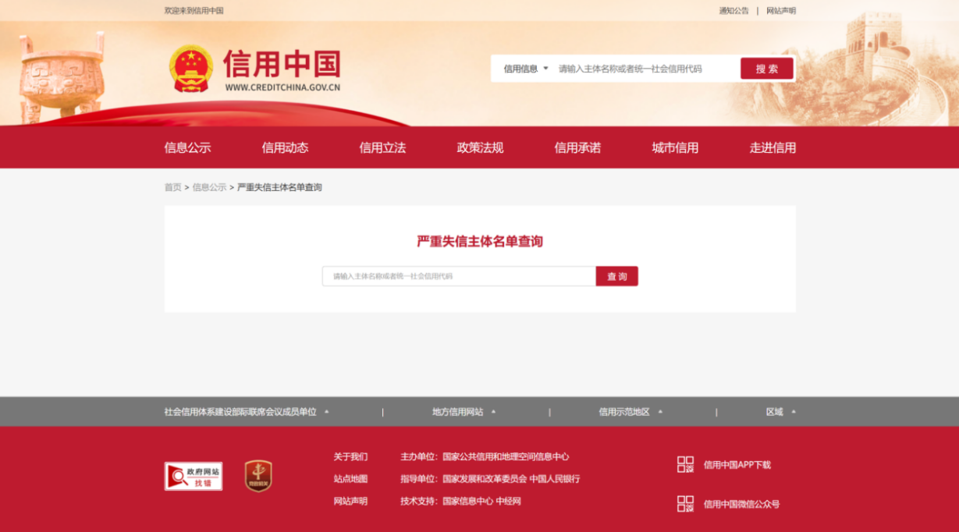

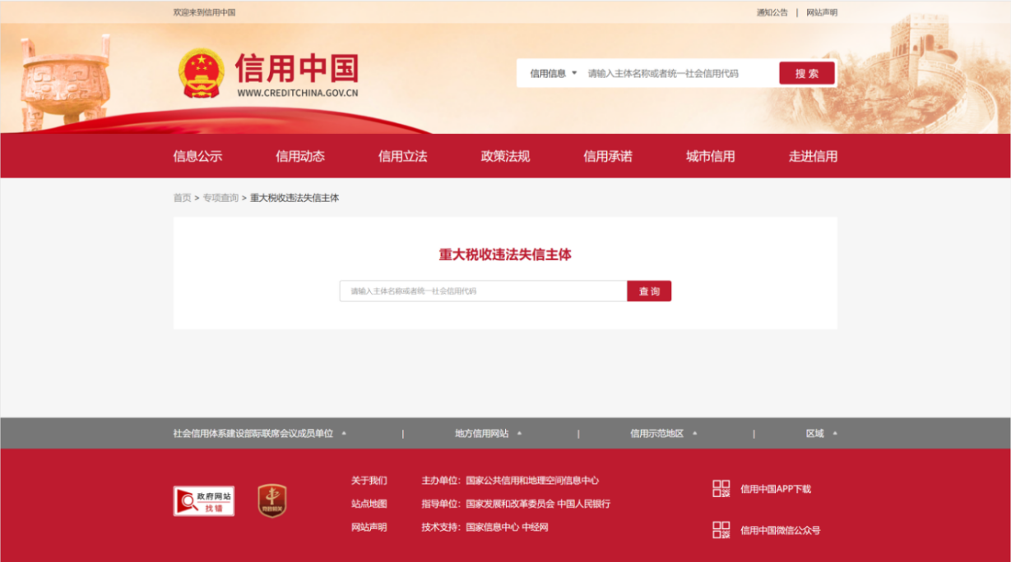

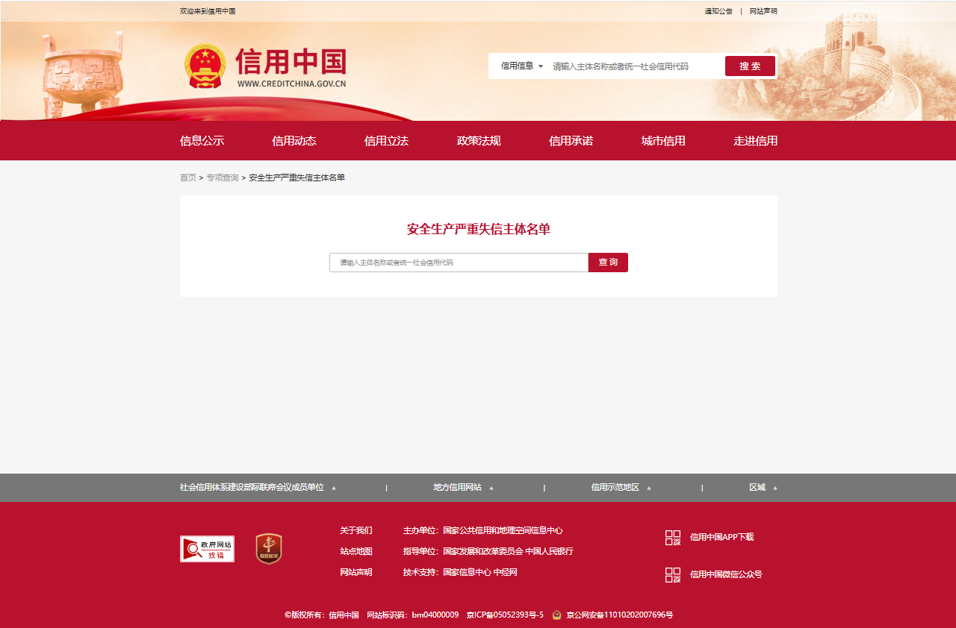
1.2.2 未被列入“中国执行信息公开网”网站（https://zxgk.court.gov.cn）失信被执行人；（附截图）
（查询方法：登录“信用中国https://www.creditchina.gov.cn”→点击“信息公示”→点击“失信被执行人查询”→跳转至中国执行信息公开网→在“查询条件”栏目处输入供应商名称、身份证号码/组织机构代码→对查询内容进行截图）。
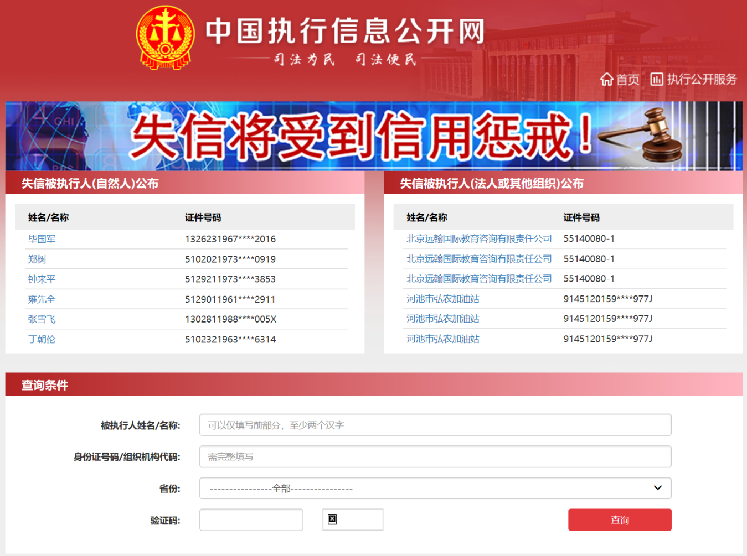

2.专用资格要求
2.1资质要求：供应商须具备地质灾害危险性评估“甲级”资质。

2.2财务要求：
供应商财务状况良好，具有顺利完成本招标项目的服务能力，提供近三年（2022年-2025年）经会计师事务所或其他审计机构审计的财务报表（含资产负债表、利润表或损益表、现金流量表）及审计报告；近三年内新成立企业（以营业执照成立日期为准）提供成立年度至今经会计师事务所或其他审计机构审计的财务报表及审计报告；本年度内新成立企业（以营业执照成立日期为准）提供公司财务情况说明。

3.业绩要求：
2022 年 1 月 1 日至今（以合同签订时间为准）至少具有 2项地质灾害危险性评估服务报告编制相关业绩（合同扫描件须至少包含：合同双方签订盖章页、合同签订时间和业绩要求中的关键信息页，如提供的业绩证明材料不能清晰分辨上述业绩要求内容，按无效业绩处理）。

4.其他要求：
（1）与招标人存在利害关系可能影响招标公正性的法人、其他组织或者个人，不得参加投标（提供书面承诺或相关证明材料，格式自拟）。
（2）单位负责人为同一人或者存在控股、管理关系的不同单位不得参加同一标段的投标或者未划分标段的同一招标项目的投标（提供书面承诺或相关证明材料，格式自拟）。

5. 供应商不得存在下列情形之一（提供相关承诺说明，格式详见附件）：
（1）经营状况恶化，处于被责令停业，财产被接管、冻结及破产状态，主要资产被冻结、查封；
（2）处于被责令停产停业、暂扣或者吊销执照、暂扣或者吊销许可证、吊销资质证书状态；
（3）进入清算程序，或被宣告破产，或其他丧失履约能力的情形；

附件：企业履约信誉承诺

企业履约信誉承诺
致 （招标人名称）：
我单位经营状况良好，未处于被责令停业，财产被接管、冻结及破产状态，主要资产未被冻结、查封。
我单位未处于被责令停产停业、暂扣或者吊销执照、暂扣或者吊销许可证、吊销资质证书状态。
我单位没有进入清算程序，或被宣告破产，或其他丧失履约能力的情形。
若贵单位发现我单位上述承诺的情况与事实不符，一经核实，贵单位可按不良信誉对我公司实施相应的惩罚。
特此承诺!

供应商（单位公章）：

法定代表人或委托代理人（签字或签章）：

日期： 年 月 日

第二部分 商务部分

一、报价一览表
项目名称：宁州葫芦地光伏电站两条35kV送出线路工程地质灾害危险性评估服务
序号 | 项目 | 报价内容及承诺 | 备注
1 | 总报价（元） | 大写： 人民币  小写： ¥ | 报价为含税价，税率 %
2 | 服务期限 | 自合同签订之日起至地质灾害危险性评估报告通过业主单位的审查，并取得专家评审意见。

报价说明：
1.本说明应与供应商须知、合同条款等文件一起参照阅读。
2.除合同另有规定外，报价包括供应商为完成本合同规定的工作所承担的全部费用，包括但不限于人工、材料、工器具、车辆、运费、利润、保险、税率及其他与此相关的所有费用，并考虑了应由乙方承担的义务、责任和风险所发生的费用；

供应商（单位公章）：

法定代表人或委托代理人（签字或签章）：

日 期： 年 月 日

二、承诺函
根据贵公司的 宁州葫芦地光伏电站两条35kV送出线路工程地质灾害危险性评估服务的竞争性谈判文件，我方经仔细研究，愿意承接本项目工作，现决定参加报价并承诺完全响应竞争性谈判文件的所有内容及条款：
1.我方已详细审查竞争性谈判文件，包括（澄清文件）(如果有的话)。我们完全理解并同意放弃对这方面有不明及误解的权力。
2.一旦我方被确定为成交人，我方承诺如竞争性谈判文件中有与本报价函不一致的内容，以本报价函的承诺为准。
3.我方首次报价总价为人民币 （大写）；¥： （小写）。
4.我方本次报价服务的服务期限为： 。
5.如我方未成交，你方有权不作任何解释。
6.我方承诺，不以任何形式干扰评审工作。
7.除非另外达成协议并生效，你方的成交通知书和我方所递交的报价文件将构成约束我们双方的合同组成部分。
8.在此我方郑重承诺：我方将按采购人的要求提供相关供货服务，并且完全响应采购人的要求。
9.我方承诺：报价文件中所提供的相关业绩及资格证明材料真实、可靠，如有虚假，我方愿意承担相关经济及法律责任。

供应商（单位公章）：

法定代表人或委托代理人（签字或签章）：

日 期： 年 月 日

三、法定代表人身份证明书

供应商（全称）：
单位性质：
地址：
成立时间： 年 月 日
经营期限：
姓名：
性别：
年龄：
职务：
系（供应商）的法定代表人。
特此证明。
附：法定代表人身份证（复印件/扫描件）

供应商（单位公章）：
年 月 日
身份证复印件/扫描件

四、法定代表人授权委托书
本人（姓名）系（供应商）的法定代表人，现委托（姓名）为我方代理人。代理人根据授权，以我方名义签署、澄清、说明、补正、递交、撤回、修改（ 项目名称）采购项目报价文件、签订合同和处理有关事宜，其法律后果由我方承担。
委托期限：XXXXXX至XXXXXXX
代理人无转委托权。

供应商（单位公章）：
法定代表人（签字或签章）：
委托代理人（签字或签章）：
年 月 日

注：如供应商法定代表人参加采购行为，只需提供法定代表人身份证明书。
附：
被授权代理人身份证
（复印件/扫描件）
身份证复印件/扫描件

五、供应商基本情况表
供应商名称
注册地址 |  |  |  |  | 邮政编码
联系方式 | 联系人 |  |  |  | 电话
法定代表人 | 姓名 |  |  | 技术职称 |  |  | 电话
技术负责人 | 姓名 |  |  | 技术职称 |  |  | 电话
营业执照号 |  |  |  |  | 员工总人数：
注册资本 |  |  |  |  | 其中 | 高级职称人员
成立日期 |  |  |  |  | 其中 | 中级职称人员
基本账户开户银行 |  |  |  |  | 其中 | 初级职称人员
基本账户银行账号 |  |  |  |  | 其中 | 技工
经营范围
供应商关联企业情况（包括但不限于与供应商法定代表人为同一人或者存在控股、管理关系的不同单位）
备注

六、近年财务状况表
项目或指标 | 单位 | 年 | 年 | 年
一、注册资金 | 万元
二、净资产 | 万元
三、总资产 | 万元
四、固定资产 | 万元
五、流动资产 | 万元
六、流动负债 | 万元
七、负债合计 | 万元
八、营业收入 | 万元
九、净利润 | 万元
十、现金流量净额 | 万元
十一、主要财务指标
1．净资产收益率 | ％
2．总资产报酬率 | ％
3．主营业务利润率 | ％
4．资产负债率 | ％
5．流动比率 | ％
6．速动比率 | ％

七、近年承担的类似项目情况表
序号 | 起讫时间 | 项目名称 | 业主单位 | 完成情况 | 备注
说明：
1．供应商应如实将类似项目的情况填入本表中；
2．供应商应附业绩证明材料：合同买卖双方盖章页、合同签订时间和业绩要求中的关键信息页，如提供的业绩证明材料不能清晰分辨上述业绩要求内容，按无效业绩处理）
3．供应商所提供的各种证明材料，应如实反映类似项目的情况。

供应商（单位公章）：

法定代表人或委托代理人（签字或签章）：

日期： 年 月 日

八、拟投入项目人员配备表
项目名称： （项目名称）
序号 | 本项目任职 | 姓名 | 职称 | 专业 | 执业或职业资格证明 |  |  | 备注
 |  |  |  |  | 证书名称 | 级别 | 证号

注：拟投入本项目人员配备应与“十、主要人员简历表”人员相一致。人数符合第五章 采购人要求

九、主要人员简历表

（一）项目负责人履历
注：后附项目负责人身份证、学历证、职称证（若有）、其他执业资格证书（若有）、提供劳动合同或投标截止时间前近六个月社保等证明材料、管理过的项目业绩证明材料等原件扫描件。
姓名 |  |  | 年龄 |  | 学历
职称 |  |  | 职务 |  | 拟在本合同担任职务
毕业学校 | 年毕业于 学校 专业
主要工作经历
时间 |  | 参加过的类似项目 |  |  |  | 担任职务 | 发包人及联系电话

注：本表后须提供相关证明材料等原件扫描件。

（二）其他主要人员简历表
姓名
拟在本项目担任的职务 |  | 年龄
性别 |  | 毕业学校
学历和专业 |  | 毕业时间
拥有的执业资格 |  | 专业职称
执业资格证书编号 |  | 工作年限
主要工作业绩及担任的主要工作

注：拟派往本项目的其他主要人员应分别填写简历表，并在表后提供相关证明材料等原件扫描件。注：应附身份证、学历证、职称证（若有）、执业资格证书、提供劳动合同（退休人员提供用工协议）或投标截止时间前近六个月社保等证明材料等原件扫描件。

十、供应商认为需要补充的其它资料
采购文件规定的其他资料或供应商认为有必要提供的相关资料，包括但不限于供应商的开户许可信息、所获荣誉等的复印件。（供应商格式自拟）

第三部分 技术部分

一、技术方案

供应商格式自拟，应包括但不限于以下内容（应严格对照评标评审因素进行论述，可做适当补充）：
一、工程概况；
二、项目实施方案中工作思路及工作计划；
三、质量、安全保障措施；
四、项目实施方案中重点难点分析及对策、措施；
五、人员设备配置情况；
六、报告质量及后续服务承诺的保障措施。

二、人员进场时间安排表
项目名称： （项目名称）
序号 | 姓名 | 职务 | 进场时间 | 备注
1 |  |  | 年 月 ---- 年 月
2 |  |  | 年 月 ---- 年 月
3 |  |  | 年 月 ---- 年 月
4 |  |  | 年 月 ---- 年 月
... |  |  | 年 月 ---- 年 月

供应商： （单位公章）
法定代表人或其委托代理人： （签字或签章）
日期： 年 月 日

三、技术/商务偏离表
（竞争性谈判采购文件与响应文件的偏差）
序号 | 竞争性谈判采购文件 |  | 响应文件 |  | 说 明
序号 | 条目号 | 技术/商务条款 | 条目号 | 技术/商务条款 | 说 明

供应商承诺：除上表中的偏差外，完全响应邀请文件的其他条款。

供应商（单位公章）：

法定代表人或委托代理人（签字或签章）：

日期： 年 月 日

附件：

最终报价表

项目名称：宁州葫芦地光伏电站两条35kV送出线路工程地质灾害危险性评估服务
序号 | 项目 | 报价内容及承诺 | 备注
1 | 总报价（元） | 大写： 人民币  小写：¥ | 报价为含税价，税率为 %
2 | 服务期限 | 自合同签订之日起至地质灾害危险性评估报告通过业主单位的审查，并取得专家评审意见。
注：
1.此表用于谈判结束后做最终报价使用，请勿装订在响应文件内！
2.此表需加盖单位公章，请各供应商结合自身情况，提前准备。
3.除合同另有规定外，报价包括供应商为完成本合同规定的工作所承担的全部费用，包括但不限于人工、材料、工器具、车辆、运费、利润、保险、税率及其他与此相关的所有费用，并考虑了应由乙方承担的义务、责任和风险所发生的费用；
4.该报价为最终报价。

供应商（单位公章）：

法定代表人或委托代理人（签字或签章）：

日 期： 年 月 日

